Presseinformation

Flache Nadelkränze: niedrige Einbauhöhe, hohe Axialbelastung

Winnenden – Mit seinem großen Sortiment von über 30.000 stets lieferbaren Artikeln deckt HECHT KUGELLAGER auch eine breite Palette von Nadellagern in verschiedensten Ausführungen ab. Zum Standardangebot zählen Axial-Nadellager und -Nadelkränze mit Innendurchmessern zwischen 5 mm und 85 mm für dynamische Traglasten bis 50 kN. Auf Anfrage liefert HECHT auch größer dimensionierte Sonderausführungen. Der hochkompakte, ausschließlich für die Aufnahme axialer Belastungen ausgelegte Lagertyp besteht aus einem Nadelkranz mit formstabilem Käfig sowie Lager- bzw. Laufscheiben. Die flache Lagerkonstruktion ermöglicht sehr niedrige Einbauhöhen, die durch Montage der Nadelkränze ohne Laufscheiben noch weiter reduziert werden können, wenn die Stirnflächen der angrenzenden Maschinenteile selbst als Laufbahnen fungieren. Neben Axialnadellagern und -kränzen führt der schwäbische Wälzlager-Spezialist weitere Nadellager und -hülsen führender Hersteller in verschiedenen Stahlvarianten und Käfigausführungen im Programm. Darüber hinaus bietet HECHT mit seinen Eigenmarken HKC und HKW für alle gängigen Lagervarianten geprüfte Wälzlagertechnik zu besonders wirtschaftlichen Konditionen an.

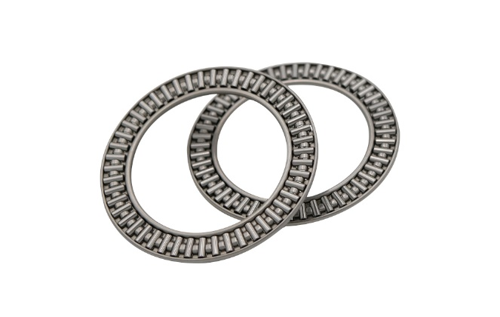
Bild: Flache Nadelkränze: Hohe axiale Lastaufnahmen bei minimaler Bauhöhe

Bilder: | axialnadellager_doppel_2_2000px.jpg | Zeichen: | 1.170
Dateiname: | 202204021_pm_axialnadellager.docx | Datum: | 27.04.2022

Unternehmenshintergrund

Die HECHT KUGELLAGER GmbH & Co. KG mit Sitz in Winnenden liefert seit 1965 Wälz- und Rollenlager an Partner aus Industrie, Handel und Gewerbe. Mit einem großen Produktangebot der Premiumhersteller INA, FAG und SKF sowie den Eigenmarken HKW und HKC bedient das international agierende Familienunternehmen kundenspezifische Anforderungen schnell und effektiv. HECHT ist zudem exklusiver Vertragspartner der chinesischen Marke SL. Das Unternehmen, das eine Vertriebsgesellschaft in China betreibt, besitzt zudem eine Lieferlizenz für den chinesischen Markt – hiervon profitieren insbesondere Kunden, die in China produzieren. Dank eigener Produktion und Montage implementiert HECHT auch Sonderlösungen anhand von individuellen Kundenanforderungen.

Kontakt:  HECHT KUGELLAGER  GmbH & Co. KG  Christina Hecht  Wiesenstraße 14  71364 Winnenden  Tel.: +49 (0) 7195 9119-0  Fax: +49 (0) 7195 9119-0  E-Mail: ch.hecht@hecht-hkw.de  Internet: www.hecht-hkw.de |  | gii die Presse-Agentur GmbH  Immanuelkirchstraße 12  10405 Berlin  Tel.: 0 30 / 53 89 65 -0  Fax: 0 30 / 53 89 65 -29  E-Mail: info@gii.de  Internet: www.gii.de

